29
июня
2024 года
№ 52

Газета органов местного самоуправления Моргаушского муниципального округа

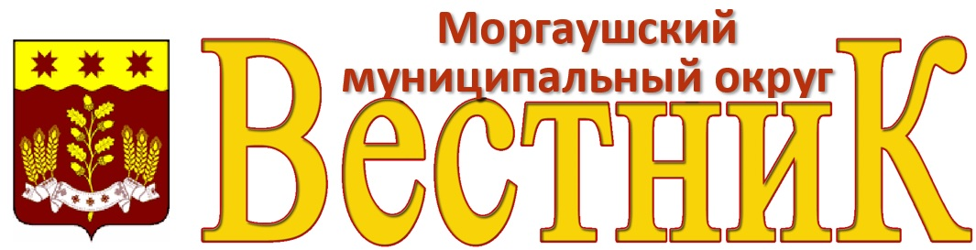

Решение Собрания депутатов Моргаушского муниципального округа Чувашской Республики
от 28 июня 2024 года № С-37/2

О внесении изменений в решение Собрания депутатов Моргаушского муниципального округа
Чувашской Республики от 19.01.2023 г. №С-11/7 «Об утверждении Положения о муниципальном жилищном контроле».

В соответствии с п. 6 ч. 1 ст. 16 Федерального закона от 6 октября 2003 года № 131-ФЗ «Об общих принципах организации местного самоуправления в Российской Федерации», со ст. 3 со статьей 3 Федерального закона от 31.07.2020 № 248-ФЗ «О государственном контроле (надзоре) и муниципальном контроле в Российской Федерации, Уставом Моргаушского муниципального округа Чувашской Республики, Собрание депутатов Моргаушского муниципального округа Чувашской Республики р е ш и л о:

- Внести изменение в решение Собрания депутатов Моргаушского муниципального округа Чувашской Республики от 19.01.2023 г. №С-11/7 «Об утверждении Положения о муниципальном жилищном контроле» (далее - решение) следующее изменение:
  - Пункт 1.13 раздела 1 приложения «Положения о муниципальном жилищном контроле» к решению изложить в следующей редакции:
«1.13. Должностным лицом контрольного органа, уполномоченным на принятие решения о проведении контрольных мероприятий, является руководитель контрольного органа – глава Моргаушского муниципального округа Чувашской Республики, в его отсутствие исполняющий обязанности главы Моргаушского муниципального округа».

- Настоящее решение вступает в силу после его официального опубликования.

Председатель Собрания депутатов Моргаушского муниципального
округа Чувашской Республики А.В. Иванов

Глава Моргаушского муниципального округа Чувашской Республики А.Н.Матросов

Решение Собрания депутатов Моргаушского муниципального округа Чувашской Республики
от 28 июня 2024 года № С-37/3

О внесении изменения в решение Собрания депутатов Моргаушского муниципального округа Чувашской Республики от 19.01.2023 №С-11/8 «Об утверждении Положения о муниципальном контроле на автомобильном транспорте, городском наземном электрическом
транспорте и в дорожном хозяйстве».

В соответствии со статьей 3.1 Федерального закона от 8 ноября 2007 г. № 259-ФЗ «Устав автомобильного транспорта и городского наземного электрического транспорта», статьей 13.1 Федерального закона от 8 ноября 2007 г. № 257-ФЗ «Об автомобильных дорогах и о дорожной деятельности в Российской Федерации и о внесении изменений в отдельные законодательные акты Российской Федерации», Федеральным законом от 31 июля 2020 г. № 248-ФЗ «О государственном контроле (надзоре) и муниципальном контроле в Российской Федерации», Уставом Моргаушского муниципального округа Чувашской Республики, Собрание депутатов Моргаушского муниципального округа Чувашской Республики р е ш и л о:

- Внести изменение в решение Собрания депутатов Моргаушского муниципального округа Чувашской Республики от 19.01.2023 №С-11/8 «Об утверждении Положения о муниципальном контроле на автомобильном транспорте, городском наземном электрическом транспорте и в дорожном хозяйстве» (далее - решение) следующее изменение:
1.1. Пункт 3 раздела 1 Приложения «Положение о муниципальном контроле на автомобильном транспорте, городском наземном электрическом транспорте и в дорожном хозяйстве» к решению изложить в следующей редакции:
«3. Должностными лицами, уполномоченными на осуществление муниципального контроля, являются:
1) глава Моргаушского муниципального округа;
2) заместитель главы Администрации, в должностные обязанности которого в соответствии с данным Положением, должностной инструкцией входит осуществление полномочий по муниципальному контролю, в том числе проведение профилактических мероприятий и контрольных мероприятий;
3) другие должностные лица структурных подразделений в соответствии с должностными обязанностями».

2. Настоящее решение вступает в силу после его официального опубликования.

Председатель Собрания депутатов Моргаушского муниципального
округа Чувашской Республики А.В. Иванов

Глава Моргаушского муниципального округа
Чувашской Республики А.Н.Матросов

Решение Собрания депутатов Моргаушского муниципального округа Чувашской Республики
от 28 июня 2024 года № С-37/4

О внесении изменений в решение Собрания депутатов Моргаушского муниципального округа от 19.01.2023 №С-11/2 «Об утверждении Положения о порядке управления и распоряжения муниципальным имуществом, об учете и порядке ведения реестра муниципального имущества Моргаушского муниципального округа Чувашской Республики»
Руководствуясь Федеральным законом от 06.10.2003 N 131-ФЗ "Об общих принципах организации местного самоуправления в Российской Федерации", Законом Чувашской Республики от 29.10.2004 №19 «Об организации местного самоуправления в Чувашской Республике», приказом Минфина России от 10.10.2023г. №163н «Об утверждении порядка ведения органами местного самоуправления реестров», СОБРАНИЕ ДЕПУТАТОВ МОРГАУШСКОГО МУНИЦИПАЛЬНОГО ОКРУГА ЧУВАШСКОЙ РЕСПУБЛИКИ Р Е Ш И Л О :
1. Внести в решение Собрания депутатов Моргаушского муниципального округа от 19.01.2023 №С-11/2 «Об утверждении Положения о порядке управления и распоряжения муниципальным имуществом, об учете и порядке ведения реестра муниципального имущества Моргаушского муниципального округа Чувашской Республики» (далее – Решение) следующие изменения:
1.1. Наименование Решения изложить в следующей редакции: «Об утверждении Положения о порядке ведения реестра муниципального имущества Моргаушского муниципального округа Чувашской Республики и об учете муниципального имущества Моргаушского муниципального округа Чувашской Республики»;
1.2. Пункт 1 Положения изложить в следующей редакции: «Общее положение»;
1.3. Наименование главы 8 изложить в следующей редакции: «Порядок учета муниципального имущества»;
1.4. Пункт 10.1 изложить в следующей редакции: «Выписка из реестра, уведомление об отсутствии запрашиваемой информации в реестре или отказе в предоставлении сведений из реестра в случае невозможности идентификации указанного в запросе объекта учета предоставляются заинтересованным лицам с помощью почтовой связи либо в электронном виде, в том числе посредством электронной почты, с использованием федеральной государственной информационной системы "Единый портал государственных и муниципальных услуг (функций)", а также региональных порталов государственных и муниципальных услуг, если иное не установлено федеральными законами, указами Президента Российской Федерации и постановлениями Правительства Российской Федерации, законами и иными нормативными актами субъекта Российской Федерации и правовыми актами органов местного самоуправления в течение 10 рабочих дней со дня поступления запроса».
2. Настоящее решение вступает в силу после его официального опубликования (обнародования).

Председатель Собрания депутатов Моргаушского муниципального
округа Чувашской Республики А.В. Иванов

Глава Моргаушского муниципального округа
Чувашской Республики А.Н. Матросов

Учредитель: Собрание депутатов Моргаушского муниципального округа  (Газета учреждена решением  Собрания депутатов №С-8/3 от 19.12.2022 г.)  Издается с 01 января 2023 года | Главный редактор –  А.В. Краснов (62-3-33)  Зам. главного редактора –  Л.Ю. Тарасова (62-3-64) | Бесплатно  Подписано в печать  28.06.2024 | Адрес редакции:  ул. Мира, д. 6, с. Моргауши, Моргаушский район,  Чувашская Республика, 429530  Факс: 8(83541) 62-1-64  Эл. почта: morgau@cap.ru

